Alunos
Sistema | SIGAA
Módulo | Graduação
Usuários | Perfil específico DRCA e/ou PREG
Perfil | Administrador DRCA e/ou PREG
Última Atualização | 21/02/2020
Esta funcionalidade permite ao usuário do Departamento de Administração Escolar – DRCA – consultar os dados acadêmicos do discente, gerar o histórico para impressão, como também a verificação de movimentações, aproveitamentos, prorrogações, retificações e mudanças na estrutura, matriz, etc.
Para isso, acesse o SIGAA → Módulos → Graduação → Consultas → Consultas Gerais → Alunos.
A seguinte página de busca será carregada:
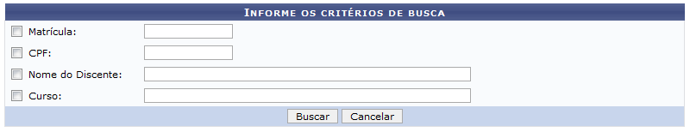Figura 1: Página de busca por discente.png
Para realizar a busca pelo discente, o usuário deverá utilizar ao menos um dos campos descritos abaixo:
- Matrícula: Número da matrícula do discente;
- CPF: Número do CPF do discente;
- Nome do Discente;
- Curso: Curso em que o discente está matriculado.
Após informar os dados, clique em Buscar. A página do resultado será exibida da seguinte forma:
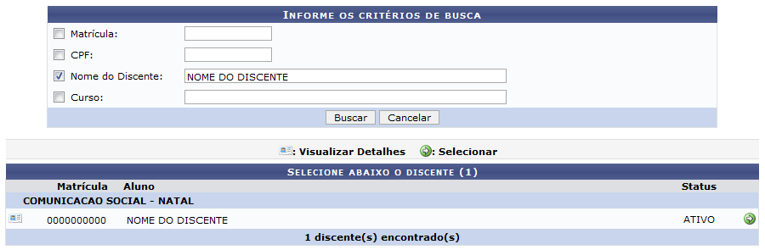Figura 2: Resultado da busca.png
Clique no ícone para visualizar os detalhes do discente da seguinte forma:
Visualizar detalhes
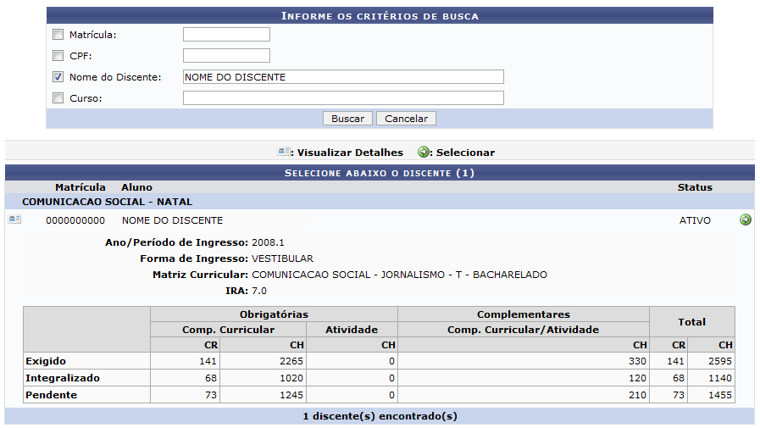Figura 3: Detalhes do discente.png
Clique no ícone para selecionar o discente. A seguinte página com os dados do aluno será carregada:
Selecionar
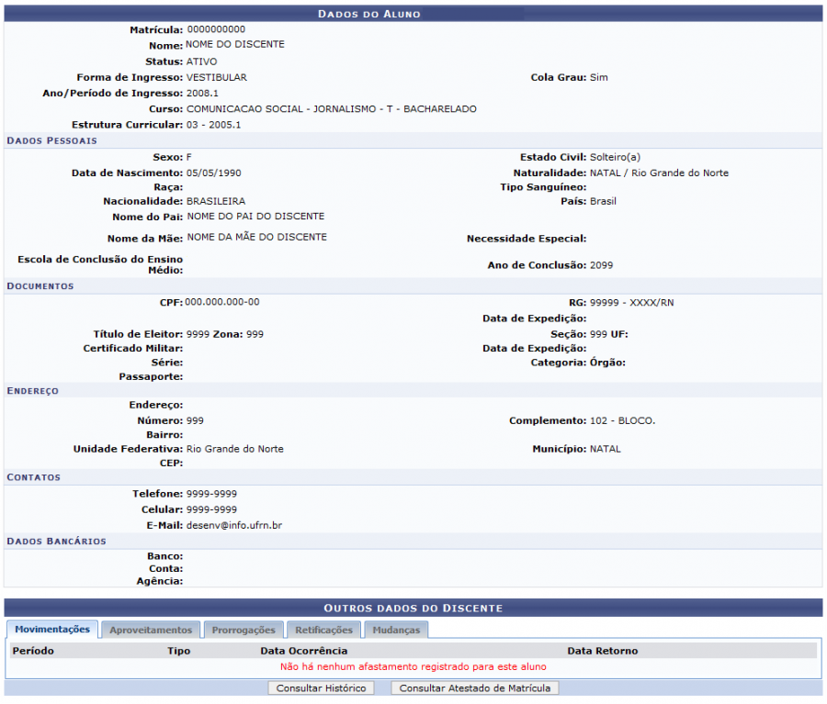Figura 4: Dados do aluno.png
Na parte inferior da página existe uma caixa denominada Outros Dados do Discente. Esta caixa é dividida por abas que permitem a visualização do conteúdo referente ao próprio título da aba. As abas são:
- Movimentações: Nesta aba o usuário poderá visualizar o Período, Tipo e as Datas de Ocorrência das movimentações realizadas. As movimentações podem ser de cancelamento, retorno, trancamento, etc.;
- Aproveitamentos: Nesta aba o usuário poderá visualizar a lista dos componentes curriculares que o discente aproveitou durante o curso, inclusive o Ano/Período, a Data Aproveitamento e o Usuário que realizou o processo;
- Prorrogações: Nesta aba o usuário poderá visualizar a lista com as prorrogações solicitadas pelo discente, inclusive o Tipo, o Número de Períodos, a Data e o Usuário que realizou a operação de prorrogação;
- Retificações: Nesta aba o usuário poderá visualizar as retificações no histórico do discente, inclusive o Componente, Ano/Período, a Data e o Usuário que realizou o processo;
- Mudanças: Nesta aba o usuário poderá visualizar as seguinte mudanças curriculares:
  - Mudanças de Matriz;
  - Mudanças de Currículo;
  - Mudanças de Habilitação;
  - Mudanças de Modalidade;
  - Mudanças de Curso;
  - Mudanças de Turno;
  - Mudanças de Grau Acadêmico.

Consultar Histórico
Para visualizar o Histórico do discente, clique em Consultar Histórico, a seguinte janela será apresentada:
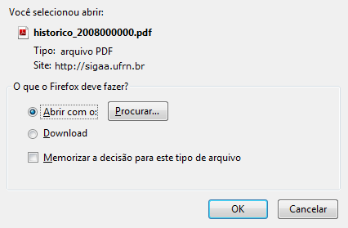Figura 5: Janela para download.png
Caso desista da operação, clique em Cancelar.
Para confirmar o download do histórico, clique em OK. O arquivo está em formato PDF, veja abaixo um exemplo ilustrativo de como o histórico será exibido.
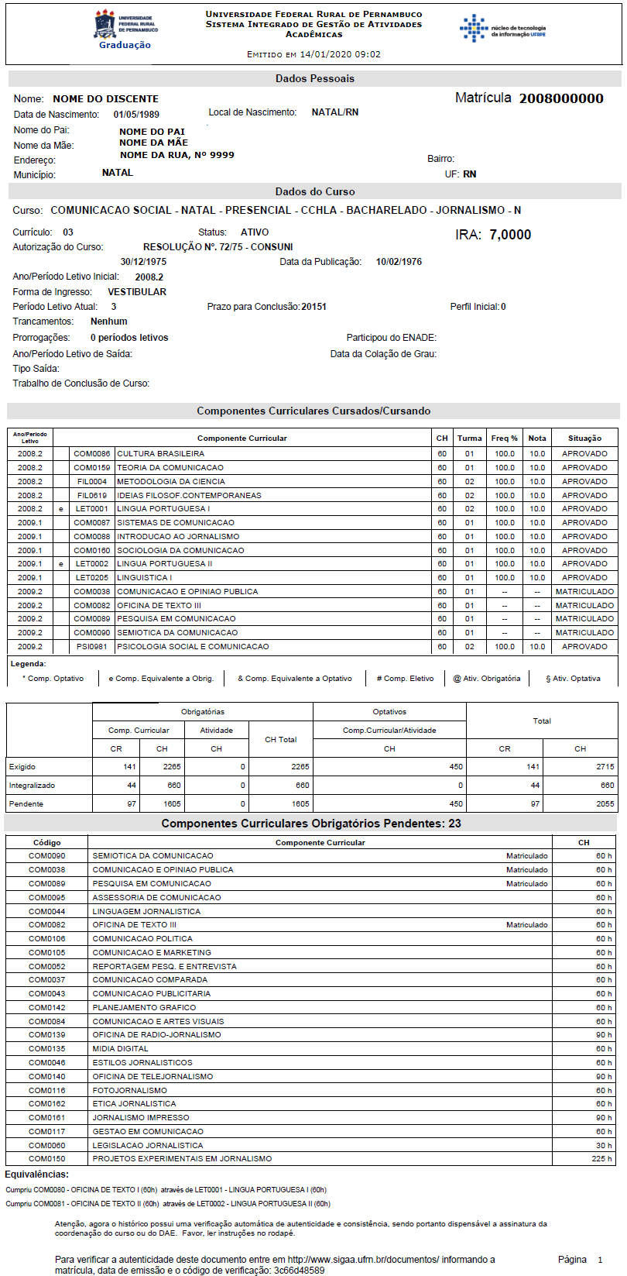Figura 6: Histórico.png

Consultar Atestado de Matrícula
Clique em Consultar Atestado de Matrícula para visualizar o atestado de matrícula do discente. Veja abaixo um exemplo ilustrativo de como se dará a visualização do atestado:
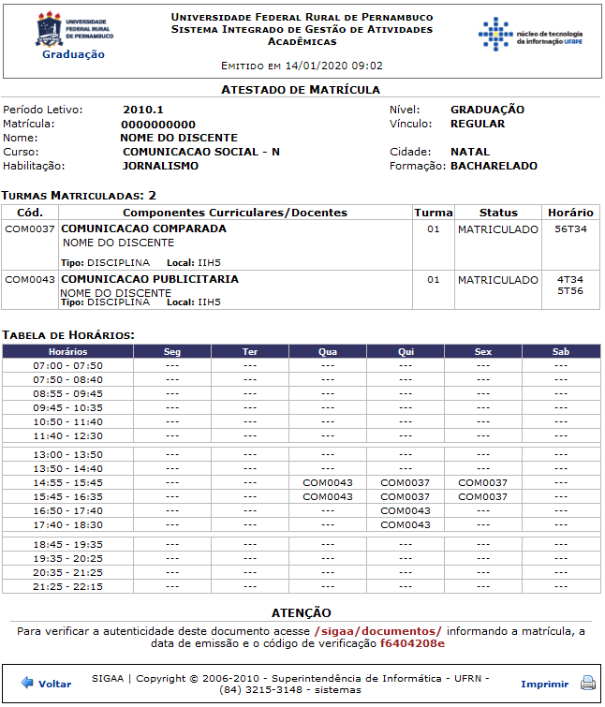Figura 7: Atestado de Matrícula.png
Para voltar a página inicial do Módulo Graduação, clique no link , localizado no topo da tela.
Graduação
Caso deseje imprimir o relatório, clique no ícone .
Imprimir
Para retornar à tela anterior, clique em Voltar.
Bom Trabalho!

Manuais Relacionados
- Consulta Geral de Discentes
<< Voltar - Manuais do SIGAA

